| Dashboard | |
| --- | --- |
| DESCRIÇÃO DA ARQUITETURA | |
| Preparado por: | José Ector Oliveira de Sousa |
| Aprovado por: |  |

1. **Introdução**
   1. **Finalidade**

A descrição da arquitetura de software fornece uma visão geral de arquitetura abrangente do sistema de software. Ele serve como um meio de comunicação entre o **arquiteto de software** e outros **membros da equipe do projeto** com relação a decisões significativas do ponto de vista da arquitetura, tomadas a respeito do projeto.

* 1. **Escopo**

Este documento ou artefato restringe-se a visão arquitetural do Dashboard, não abordando especificidades referentes às Tecnologias escolhidas para suportar sua implementação.

1. **RepresentaçãoArquitetural**

A Representação Arquitetural do Dashboard baseia-se em um dos padres arquitecturas abordados na engenharia de software; MVC (Model View Controller)que separa a representação da informação da interação do usuário com ele.

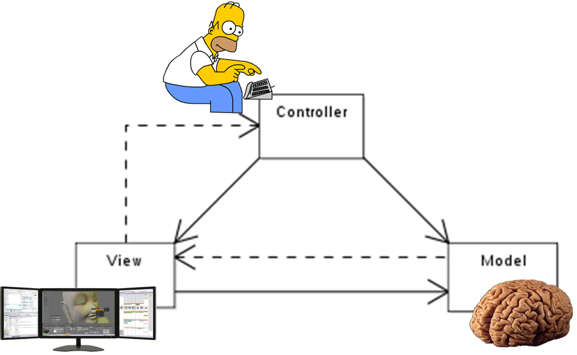

Um diagrama simples exemplificando a relação entre *Model*,*View* e *Controller*. As linhas sólidas indicam associação direta e as tracejadas indicam associação indireta. Fonte: https://pt.wikipedia.org/wiki/MVC

* 1. Model (Modelo)

**Model** - Notifica“Views” e “Controllers” associados quando há uma mudança em seu estado. Esta notificação permite que as “Views”sejam atualizadas e que os “Controllers” alterem o conjunto de comandos disponíveis. O “Model”é o responsável por definir as características dos usuários, projeto e tarefas. Estessão persistidos para o SGBD como tabelas no qual estão contidos todos os dados vindos da “View”.

* 1. Viewl (Visão)

**View** - solicita do “Model”, através do “Controller”, a informação que ela necessita para gerar uma representação visual atualizada. Utilizando o Bootstrap para optimizar a visualização, o projeto conta com uma interface simples e dinâmica, proporcionando uma boa usabilidade para quem usa pela primeira vez e flexibilidade para ser visualizado tanto em desktop quanto em mobile.

* 1. Controller (Controlador)

**Controller**- É o responsável por realizar operações de acordo com os dados recebidos da “View”. Manipula objetos (Instancias) de acordo com as características do “Model”. Os controladores recebem os dados vindos da “View”, dados do usuário, um projeto e suas respectivas tarefas e executam operações para que estes sejam persistidos no SGBD. O foco inicial é apenas cadastrar esses dados no banco de dados, e posteriormente fazer as respectivas associações entre pessoas e tarefas.

**Protótipos:**